ГБУ ДО МОЛОДЕЖНЫЙ ТВОРЧЕСКИЙ ФОРУМ
«КИТЕЖ ПЛЮС»
ЛАБОРАТОРИЯ АВТОМАТИЗИРОВАННОГО ЭКСПЕРИМЕНТА. ПРОГРАММИРОВАНИЕ

Уровень шума в аудитории и на территории ГБУ ДО Молодежного творческого Форума «Китеж Плюс».

Научный руководитель: Есенина А.В.
Работу выполнил: Замятина А. К.,
4 «Э» класс, гимназия № 41.

2019 г.
Оглавление
Список сокращений 3
Введение 4
Глава 1. Понятие термина уровень шума. Единицы измерения. Нормы. 5
1.1.Что такое уровень шума. 5
1.2. Приборы измерения шума. 5
1.3. Допустимый уровень шума. 7
Глава 2. Измерение уровня шума в аудитории и на территории ГБУ ДО Молодежном творческом Форуме «Китеж плюс». 8
2.1. Метод исследования уровня шума. 8
2.2 Измерение уровня шума в аудитории, где было тихо. 8
2.3 Измерение уровня шума в аудитории, где проходила перемена, и было шумно. 9
2.4. Измерение уровня шума на улице. 9
2.5. Измерение уровня шума в квартире многоэтажного дома типа «Корабль». 10
Заключение. 11
Использованная литература. 11

Список сокращений

дБА - акустический децибел, единица измерения уровня шума.
ГОСТ - государственный стандарт, который формулирует требования государства к качеству продукции, работ и услуг, имеющих межотраслевое значение.
СН – Санитарные нормы.

Введение

Актуальность работы. Повышенный уровень шума негативно влияет на работоспособность, здоровье и жизнь человека, в связи с этим, нам показалось необходимым провести такое исследование и проверить соответствие уровня шума ГОСТу.
Цель работы заключается в определении уровня шума в разных условиях. Мы проводили исследования уровня шума в аудитории, где было тихо и аудитории, где проходила перемена, а также на улице и в квартире. Мы хотели выяснить, соответствует ли уровень шума требованиям ГОСТ.
Задачи исследования:
- Проанализировать литературные источники.
- Изучить материалы по ГОСТу и Санитарным Нормам.
- Обработать в ходе эксперимента данные.
- Выявить уровень шума.
Объектом исследования являются аудитория и близлежащая территория ГБУ ДО Молодежного творческого Форума «Китеж плюс».
Предмет исследования: уровень шума.
Методы исследования. Мы получали данные, используя датчик измерения уровня шума, ноутбук и программу получения данных. Обработку полученных данных мы проводили в программе Exсel.
Нами были проанализированы следующие литературные источники: ГОСТ 12.1.003-2014 «Шум. Общие требования безопасности», СН 2.2.4/2.1.8.562-96 «Шум на рабочих местах, в помещениях жилых, общественных зданий и на территории жилой застройки», статьи журнала «Наука и жизнь», а также некоторые справочные издания и интернет ресурсы.

Глава 1. Понятие термина уровень шума. Единицы измерения. Нормы.

1.1.Что такое уровень шума.
Уровень шума - беспорядочные колебания. Первоначально термин «шум» относился только к звуковым колебаниям. В современной науке он был распространен и на другие виды звуков, такие как радио и электричество. Шум - с физиологической точки зрения - всякий неблагоприятно воспринимаемый звук.
Источниками акустического шума служат любые колебания в твёрдых, жидких и газообразных средах. В технике основные источники шума - различные двигатели и механизмы. Также источниками шума является транспорт, технологическое оборудование, системы вентиляции, а также источники, вызывающие вибрацию.
Высокий уровень шума замедляет реакцию человека, он приводит к снижению внимания и увеличению ошибок при выполнении различных видов работ. Шум подавляет работу центральной нервной системы (ЦНС), вызывает изменения дыхания и пульса, способствует нарушению обмена веществ, возникновению сердечно-сосудистых заболеваний, язвы желудка, гипертонической болезни. При воздействии шума высоких уровней (более 140 дБА) возможен разрыв барабанных перепонок, контузия, а при ещё более высоких (более 160 дБА) - смерть.
Мощные двигатели кораблей и подводных лодок, сильно мешают подводным обитателям, пользующимся гидролокационным способом общения и поиска добычи. Особенно страдают некоторые виды китов и дельфинов. Некоторые необъяснимые ранее случаи массовой гибели китов, их «выбрасывания на берег» теперь нашли объяснение. В ряде случаев явление может быть связано с военными учениями, в ходе которых млекопитающие глохнут, и теряют способность ориентироваться.
Единицей измерения уровня шума является децибел. Децибел - это единица для измерения громкости звука. Децибелы широко применяются в областях техники: в радиотехнике, антенной технике, в системах передачи информации, в оптике, акустике. Эту величину придумал Александр Грехэм Белл, в 1890 году он основал организацию, которая стала исследовать проблемы со слухом у человека, она существует и сегодня.

1.2. Приборы измерения шума.
Для измерения уровня шума применяются шумомеры, частотные анализаторы, коррелометры и др. Шум в квартире можно измерить с помощью профессионального шумоизмерителя.

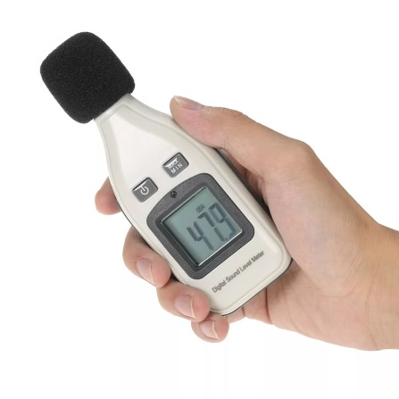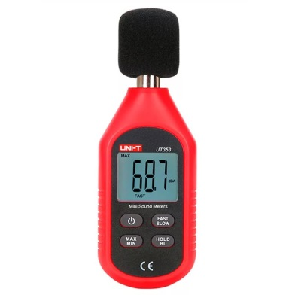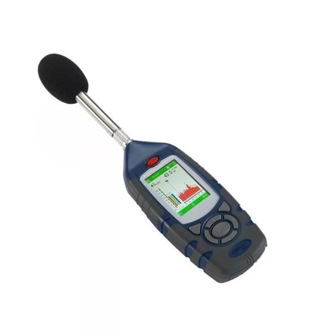

Рис. 1 . Электронные шумоизмерители.

Источниками акустического шума могут служить любые колебания в твёрдых, жидких и газообразных средах. В технике основные источники шума - это различные двигатели и механизмы.
В наших исследованиях мы использовали датчик измерения уровня шума цифровой лаборатории Relab. Мы проводили измерение, подключая датчик к ноутбуку. Получение данных происходило с помощью программы RelabLite. Данные обрабатывались нами в программе MsExel.

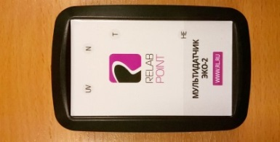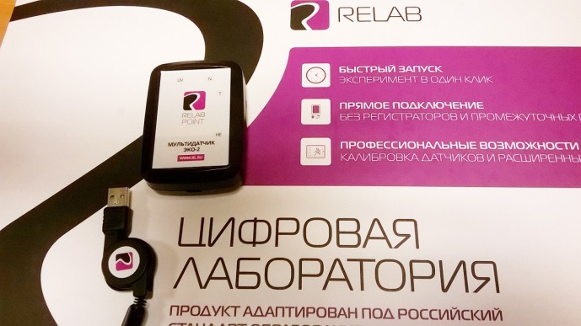

Рис. 2. Датчик измерения уровня шума цифровой лаборатории RELAB.

1.3. Допустимый уровень шума.
В современном городе или в любом другом населённом пункте возникают проблемы в связи с повышенным уровнем шума, который связан с грохотом на строительных площадках и шумом транспорта. Ещё одной большой проблемой является повышенная слышимость в корпусных и много квартирных домах с плохой звука изоляции, (которые называются «корабли»).
Существуют четкие нормативы допустимого уровня шума. Современный человек не может быть полностью изолирован от шума, к примеру, шум леса составляет 10 дБА, что является пятой частью предельно допустимого уровня шума.
30-40 дБА | Комфортный уровень шума
40 дБА | Шум электроприборов.
50 дБА | Спокойный разговор людей.
90 дБА и выше | Шум городского транспорта.
100-110 дБА | Шум в наушниках и на концерте.

Табл. 1. Уровни шума.

Существуют санитарные правила и нормы (СН) РФ от 1996 года, которые устанавливают нормы опасных для жизнедеятельности человека факторов, в том числе уровня шума для жилых помещений, производственных цехов, общественных зданий и других мест пребывания человека. Барабанные перепонки человека чувствительны к давлению колебаний звука, измеряемых в децибелах. Допустимым считается уровень шума от 35 до 55 дБА, а если уровень от 55 до 70 дБА способен стимулировать умственную работу, то уровень выше 80 дБА - снижает внимание, отрицательно сказывается на работе мозга.
Самый высокий уровень шума при котором человек может себя чувствовать комфортно – это до 80 дБА. Если городской житель, привыкший к повышенному значению уровня шума, окажется в полной тишине на длительный срок, он может испытывать депрессивные состояния. В дневное время наше ухо способно улавливать звуки от 10-15 дБА. В ночное время чувствительность слуха возрастает на 10-14 дБА, поэтому человек со здоровым слухом в это время суток при закрытых глазах способен услышать шум даже в 0 дБА. Он может проснуться от малейшего звука, который бы не заметил днем. Для определения допустимого уровня шума на рабочих местах, в жилых помещениях, общественных зданиях и территории жилой застройки используется ГОСТ 12.1.003-2014. ССБТ «Шум. Общие требования безопасности», СН 2.2.4/2.1.8.562-96 «Шум на рабочих местах, в помещениях жилых, общественных зданий и на территории жилой застройки». Нормирование шума звукового диапазона осуществляется по предельному спектру уровня шума и по дБА.

Глава 2. Измерение уровня шума в аудитории и на территории ГБУ ДО Молодежном творческом Форуме «Китеж плюс».

2.1. Метод исследования уровня шума.
Мы проводили наши измерения в аудитории и на территории молодёжного творческого форума «Китеж Плюс». Мы изучали и проводили измерения уровня шума. Объектом нашего исследования были аудитории, в которых сначала было тихо, а потом проходила перемена, и было шумно. Также мы исследовали уровень шума на улице. Маршрут проходил от двора у здания молодёжного творческого форума «Китеж Плюс» до автомобильной дороги.

2.2 Измерение уровня шума в аудитории, где было тихо.
Эксперимент в аудитории молодёжного творческого форума «Китеж Плюс» проводился в течение 10 минут, с интервалом в одну секунду. Среднее значение уровня шума составило 48,12 дБА. Допустимым уровнем шума по ГОСТу и Санитарным нормам считается уровень шума от 35 до 55 дБА. Наши данные входят в этот промежуток, и мы можем сказать, что уровень шума соответствует требованиям.

Рис. 3. Уровень шума в аудитории, где было тихо.

2.3 Измерение уровня шума в аудитории, где проходила перемена, и было шумно.
Также нами был проведён эксперимент по измерению уровня шума в аудитории молодёжного творческого форума «Китеж Плюс», где проходила перемена, и было шумно. Измерения также проводились в течение 10 минут, с интервалом в одну секунду. Среднее значение уровня шума составило 49,6 дБА. Эти данные также входят в промежуток допустимого уровня шума, и мы можем сказать, что это среднее значение соответствует требованиям. Однако некоторые значения превышали допустимый уровень и находились в интервале 56,9 – 66,3 дБА.

Рис. 4. Уровень колебания шума в аудитории, где было шумно.

2.4. Измерение уровня шума на улице.
Эксперимент по измерению уровня шума на улице продолжался 20 минут, данные обновлялись каждую минуту. Наш маршрут проходил от здания «Молодежного творческого Форума Китеж плюс» до автомагистрали с пешеходным переходом. Среднее значение уровня шума составило 50,9 дБА. Эти данные также входят в промежуток допустимого уровня шума от 35 до 55 дБА, и можно сказать, что это среднее значение соответствует указанным ранее требованиям.

Рис. 5. Уровень колебания шума на улице.

2.5. Измерение уровня шума в квартире многоэтажного дома типа «Корабль».
Нами также проводился эксперимент по измерению уровня шума в квартире. Квартира находилась в доме, типа «Корабль», в таких домах очень большая слышимость. Эксперимент продолжался 10 минут, обновление данных осуществлялось каждую секунду. Уровень шума в среднем составил 45,97 дБА. Эти данные входят в диапазон, соответствующий требованиям.

Рис. 6. Уровень колебания шума в квартире многоэтажного дома типа «Корабль».

Заключение.

Нами были проведены эксперименты по выяснению уровня шума в аудитории, на улице и в квартире, которые позволили выяснить его значения. Это необходимо для здоровья и комфортного пребывания людей в помещениях. Полученные нами данные в ходе эксперимента говорят о том, что уровень шума в аудитории, где было тихо, где было шумно, на улице и в квартире соответствует требованиям ГОСТа и СН (от 35 до 55 дБА)

В аудитории, где было тихо | 48,12 дБА
В аудитории, где было шумно | 49,6 дБА.
На улице | 50,9 дБА
В квартире | 45,97 дБА

Табл. 2. Сравнение полученных данных.

Использованная литература.

- Вялышев А. Н. Шум вокруг нас // «Наука и жизнь». № 4. 2006.
- ГОСТ 12.1.003-2014 «Шум. Общие требования безопасности».
- СН 2.2.4/2.1.8.562-96 «Шум на рабочих местах, в помещениях жилых, общественных зданий и на территории жилой застройки».
- Тэйлор Р. Шум. М.: Мир, 1978. 308 с.
- http://www.sportobzor.ru/a-vy-znaete/dopustimye-urovni-shuma-v-decibelah.html.

